**流程自定义表单设计文档**

# 编写目的

编写这份文档的目的是让最终用户对表单模块功能设计有一个基本的认识，一般使用人员能够使用该系统，开发人员能够对本系统做一些二次开发和扩展的工作。

# 系统概述

## 概述

流程自定义表单模块主要的功能，通过在线自定表，生成自定义表单和流程进行绑定就可以在线走流程，并且业务数据可以通过自定义查询方式查询出来。

## 功能



## 表单面向的用户:

1.一般的业务人员。

2.熟悉WEB开发的开发人员。

## 表单功能特色：

1. 使用简单，配置一个基本功能的表单不用写任何代码。
2. 表单设计所见即所得，使用富文本框直接编辑。
3. 支持主从表录入数据。
4. 支持自定义表单模版，用户可以通过定义自己的表单模版个性化的表单，表单使用freemaker实现。
5. 表单支持授权，可以实现对主表的字段进行授权，子表权限授权，意见字段授权。
6. 表单支持版本管理，不同的版本可以独立运行。
7. 支持自定义对话框选择数据，选择数据可以实现零编码。
8. 支持查看流程业务数据，用户可以通过对自定义表生成列表和明细模版和查看数据权限，数据权限可以是：
9. 用户可以查看自己的数据。
10. 业务表全部数据
11. 本组织的数据。
12. 支持的控件。
13. office 控件。
14. 支持数据字典。
15. 支持日期控件。
16. 支持人员选择器，多人选择器，组织选择器，角色选择器，岗位选择器。
17. 支持日期控件。
18. 支持下拉框，单选框，复选框。
19. 支持附件上传。
20. 支持富文本框，多行文本框。
21. 支持字段运算，包括后台脚本运算，前台脚本运算，可以根据其他字段进行运算。字段支持脚本运算和平时使用java脚本一致，如果是开发人员不需要额外培训。
22. 支持自定表单验证规则，用户可以通过自定义的规则，对表单数据进行校验。
23. 高级用户可以实现通过自定义一些javascript脚本实现对字段运算的控制，比如:计算一个合同的总金额，这个就可以通过脚本来实现。

## 实现总体流程

1. 定义流程表。
2. 生成自定义表。
3. 根据表生成表单。

可以选择表单模版。

1. 发布流程表单。
2. 将表单和流程进行绑定。



# 表单各模块介绍

## 自定义表单规则

### 概述：

自定义规则的作用，主要是用于在定义表单时，做表单的字段填写做验证，保证表单数据合法。

表单验证使用了JQuery Validator 技术,我们通过扩展Validator的验证规则,实现对字段的验证。在需要验证的表单添加validate属性。

例如：





我们的实现方法：

1. 定义自定义规则。
2. 生成验证规则JS文件。
3. 在自定义表单中包含该规则文件。

下面代码是规则文件中的JS片段。

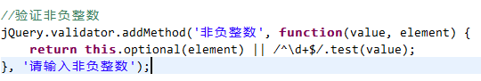

### 用例图



### 用例说明：

1. 增加删除列表比较简单，不做具体说明。
2. 生成规则需要重点说明一下。

在增加，修改，删除的时候都会生成rule.js文件。

Js的路径在 web根目录/js/hotent/platform/form/rule.js

### 数据库表



## 自定义表单模版

### 概述

表单模版的作用是用户定义好自定义数据库表后，可以根据表和字段的数据模型和自定义表单模版生成表单的html。

表单模版是存放在数据库中使用的，不过预先我们在文件系统定义了一套模版，包括下面几种类型的模版：

1. 主表模版。

用于生成主表表单的模版。可以引用控件的宏模版。

1. 子表模版。

用于生成子表模版。可以引用控件宏模版。

1. 控件宏模版。

根据字段类型，来源属性和控件属性生成控件。

1. 列表模版。

用于显示业务数据。

1. 明细模版。

用户显示业务数据明细。

模版文件的位置在 WEB-INF/classes/template/form目录下。

这个目录下有个文件templates.xml。

这个文件描述了模版文件的信息。

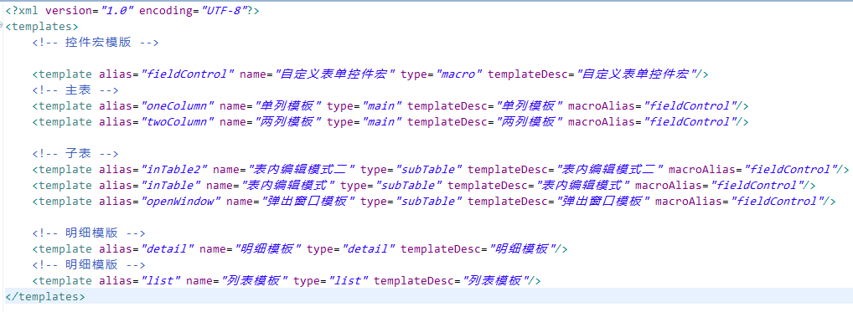

每一个template元素都代表了一个模版文件数据。

属性作用描述如下：

alias:模版别名，这个别名是文件名去掉扩展名。如fieldControl对应了文件fieldControl.ftl。

name:文件名称，这个定义模版名。

type:模版类型。

分别代表的意义为：

main：主表模版

subTable:子表模版

macro:宏模版

list:列表模版

detail:明细模版

templateDesc:模版功能描述

macroAlias:引用的宏模版，只有主表和子表使用宏模版。

### 用例图



1. 增查改删就不具体说明了。
2. 初始化模版

模版分为本系统提供的模版和用户自己定义的模版。初始化是系统将删除系统提供的模版删除重新添加到系统中。这个功能在用户直接修改系统模版文件时，可以通过这个功能加载编辑过的模版或者新添加的模版文件需要加载到模版列表中。这个功能不会删除用户自己直接通过系统界面录入的模版。

1. 在系统启动时也会启动初始化模版的过程。

这个初始化是判断模版表中有是否已经有模版数据，如果没有则读取template.xml将模版数据加载到数据库表中。

4.复制模版

用户需要从一个已有的模版基础上，产生一份新的模版，可以通过复制功能产生一份新的模版数据。

5.备份模版

这个功能是用户想把自己定义的模版文件，添加到系统模版中，这样可以把这个模版目录导出来，在部署新系统时，直接放到模板目录，在界面上点击初始化就能加载自己定义好的模版了。

### 用户操作界面

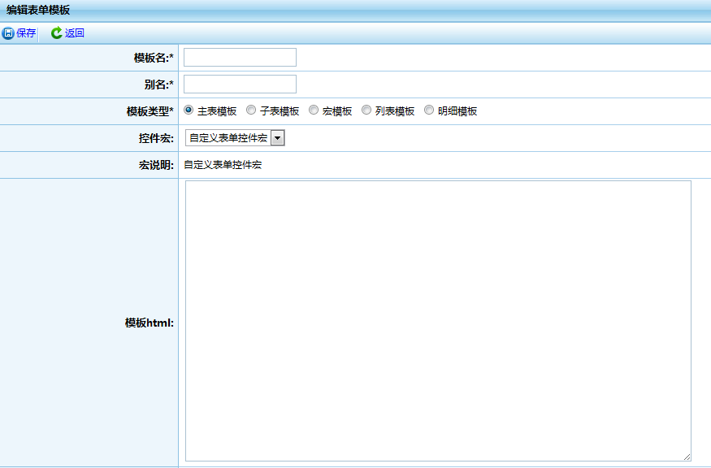

添加自定义表单模版。

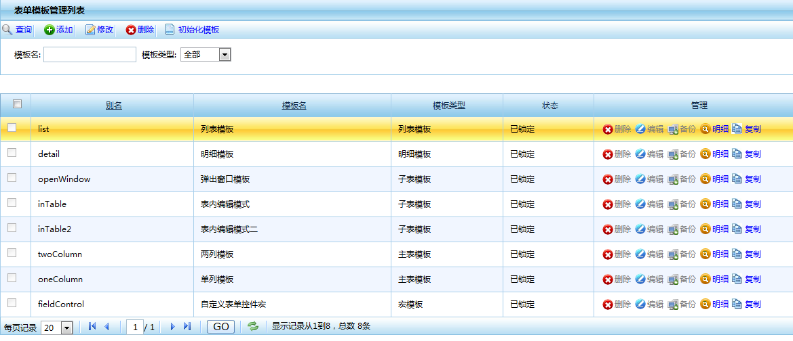

模版管理

### 数据库表



## 流水号生成

### 概述

流水号这个功能是作为一个系统的全局功能，不只是在流程表单中使用，之所以在表单功能中做介绍，是因为表单中使用到了这个功能。在其他地方还没有使用到这个功能。

流水号实现了业务系统中经常要用到的编码比如：

订货单编号规则：

DHD-年份-月份-日-00005

在系统中就可以这样去定义：

1. DHD-{yyyy}-{MM}-{DD}-{NO}。
2. 每天生成。
3. 步长为1。

### 用例图

这个实现了增查改删功能，就省略了。

### 用户操作界面

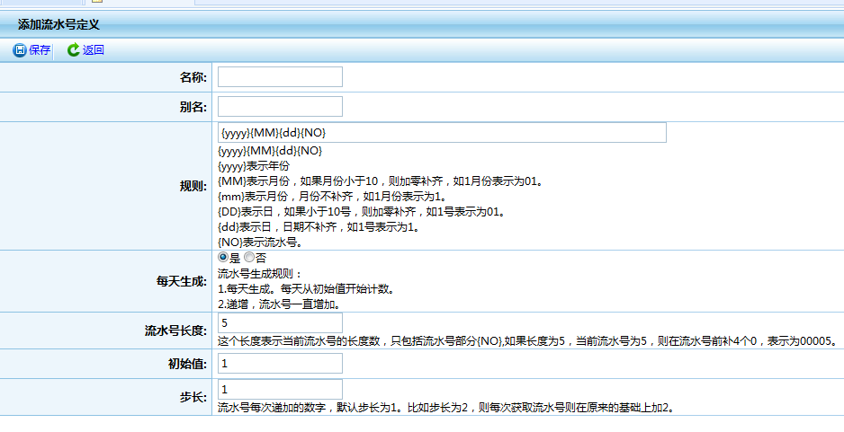

添加规则界面：

1. 流水号名称。
2. 别名是在规则列表中是唯一的，产生流水号是根据别名获取的。
3. 每天生成。

1.每天生成

就是每天都会重新长生流水号，这个订单用的情况比较多，这样使用者可以通过这个号查看一天大概的订单数。

2.不是每天生成。

那么这个流水号会一致递增，这可以用于产生一个递增序列。

1. 流水号长度

流水号显示的长度，如果流水号长度不够，就像左边补相应个数的零。

1. 初始值

流水号默认从1开始递增，是会出现需要从10000开始的情况，那么就可以设定初始值从10000开始递增。

1. 步长

一次递增的数量，默认是每次加一。也可以设置为其他。

### 数据库表



### 外部接口

流水号对外提供两个接口，接口由identityService提供，这个是spring容器中IdentityService类的一个实例。

Service类：

com.hotent.platform.service.system.IdentityService

1. 获取流水号规则列表。

getList();

1. 根据流水号规则生成流水号。

identityService.nextId("流程规则别名");

## 自定义表

### 概述

用户可以在系统中定义数据库表，定义完表后可以生成实体的物理表，定义的物理表在自定义表单中使用。自定义表支持多种数据库，目前支持ORACLE,MYSQL,SQL2005，DB2的暂未实现如果需要可以自行扩充。

自定义表可以分为两种类型：

1. 主表

主表生成是会自定加上ID主键字段，CURENTUSERID_（当前用户字段）和FLOWRUNID_（流程运行实例ID）。在走流程时，系统会自动将当前登录用户ID和流程运行实例ID插入到这两个字段中。

1. 从表

从表在生成时会自动在从表中添加字段ID主键字段， REFID字段，这个字段是外键字段，并生成外键，外键的命名规则为“FK_W_” + 表名称。

### 用例图



1.添加表

定义好表和字段数据后保存，这个时候还未产生实体表。可以定义完主表后，再定义关联的从表。

2.修改表。

表在保存后可以直接修改表的字段定义名称等。

在表和表单做关联后：

1. 表名不能修改，字段名字段类型不能修改。
2. 可以删除数据库列，但实际数据库表并没有做删除。
3. 可以添加新的列。



3.删除表。

如果自定义表已经和表单关联，该自定义表将不能删除。

4.关联表

如果子表创建后没有定义主表关联，那么可以和其他主表做关联。

1.如果主表已经生成。

1.设置主表ID。

2.如果子表已经生成，则先删除子表。

3.发布子表。

4.生成子表。



5.导出表和导入表

用户可以通过将已经定义好的表导出来，导出的数据为xml格式。可以通过xml导入到系统中，简化表定义。

6. 发布表

可以根据主表定义生成实体的物理表。

### 用户操作界面

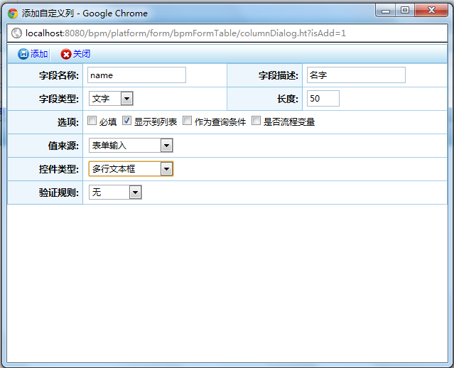

添加字段

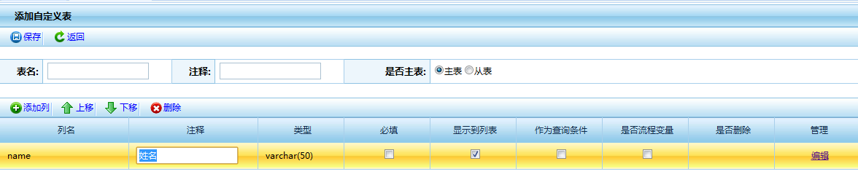

添加字段后可以对字段名称，注释编辑。

### 数据库表



## 自定义表单

### 概述

用户根据自定义表和自定义模版生成html表单，同时设置表单的权限，设计完表单后，在表单提保存时根据提交的html生成freemaker模版。在展示数据的时候把数据和表单权限使用freemaker引擎将模版和数据进行合并展示可用户流程表单。

流程表单支持多版本同时运行，默认会取当前默认的表单版本。

查看表单数据可以支持创建多个视图，每个视图可以授权给用户，组织，角色使用。



### 用例图



1. 添加表单
2. 选择表，选择表单分类，选择自定义表。
3. 选择模版
4. 根据模版生成表单HTML，设置表单字段权限，子表权限，意见权限。
5. 使用htmlparse分析html生成freemaker表单模版。
6. 编辑表单

表单一旦发布就不能在编辑了，如果需要编辑，可以创建新的表单版本，对改版本编辑。

在编辑表单时，可以编辑表单html，编辑表单权限，保存表单。

1. 发布表单

添加表单后，表单处在非发布状态，这个时候流程还不能使用该表单。非发布状态的表单可以进行编辑。表单发布后，就可以提供给表单使用了，这时表单就不能在编辑了。

1. 表单预览

表单预览可以显示表单，用户可以显示表单的JSON数据，数据需要满足表单的验证规则，如果表单不符合表单验证规则，则不可以查看业务数据。

1. 新建版本

如果当前流程表单需要更改，那么可以新创建一个版本，然后对该表单再做编辑，编辑完后，可以点击发布，然后设置此版本为默认版本。

1. 版本管理

版本管理可以管理当前表单的版本。如果表单未发布，可以对流程版本进行发布。表单版本中只有一默认个版本。用户可以设置某个版本为默认版本。

1. 设置默认版本

默认版本的作用。在启动流程时是使用表单默认版本。在添加表单后，表单设置为默认版本。

1. 表单权限

在走流程的过程中，每一个节点步骤，表单的权限可能都不一样。所以需要对任务节点单独设置表单权限。

表单权限分为三类：

1. 主表字段权限。
2. 子表权限。
3. 意见权限。

权限支持：

权限分为写权限和读权限。如果用户没有写权限，有读权限那么可以查看表单数据，不能修改表单数据。

表单权限包括：

1. 指定用户。
2. 角色。
3. 组织，组织负责人。
4. 岗位
5. 所有人
6. 没有权限。

### 用户操作界面

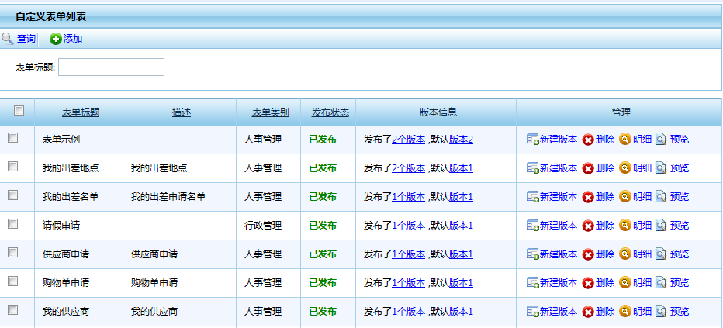

自定义表单列表

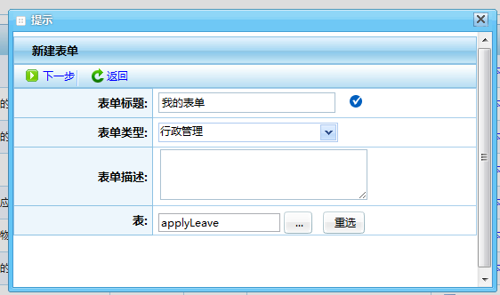

添加表单1（选择自定义表）

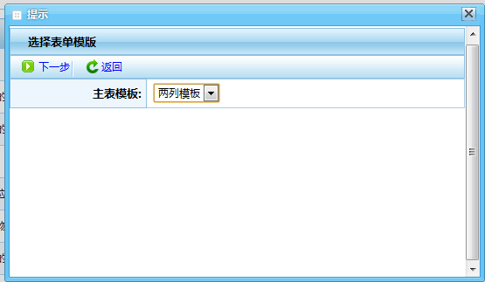

添加表单2（选择模版）

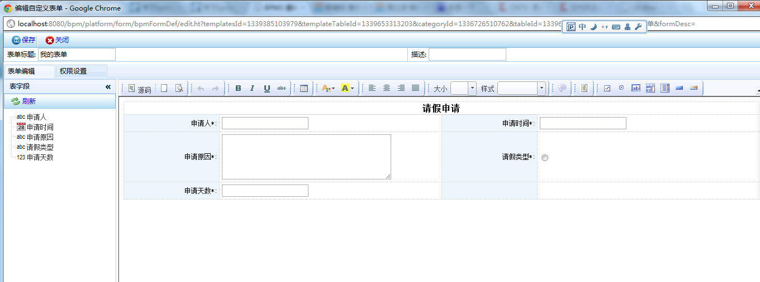

添加表单3（编辑表单）

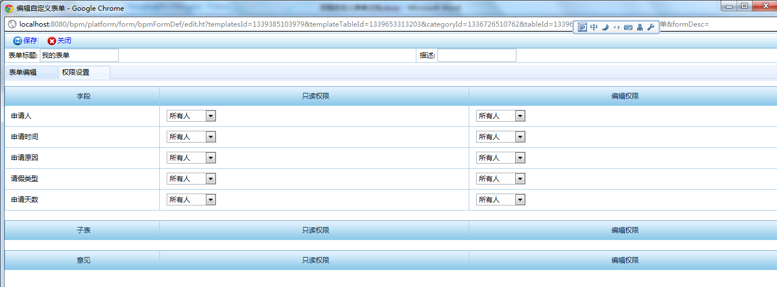

添加表单3（设置权限）

### 数据库表





### 表单注意事项

在编辑表单时需要注意的事情。

1. 表单模版介绍。

生成表单字段，字段分为两类。

1. 表单值直接输入。

字段类型介绍。

除了都有的验证规则，不做介绍外，其他需要注意的地方。

|  |  |
| --- | --- |
| 字段类型 | 备注 |
| 数据字典 | Input 标签   1. class必须有，值为dicComboTree 2. nodeKey必须有，值为数据字典的key。 |
| 选择单个用户 | 用户选择器在数据库会对应两个字段一个是用户ID，用户名。  这里会有一个隐藏域，对应用户ID。  选择用户的链接样式必须为 class=”link user”，程序就是根据这个样式，给这个链接添加点击选择用户事件，所有的选择器都是根据样式来实现选择对话框功能的。  用户ID,用户名称，选择链接必须包含在<div>标签中。 |
| 选择多个用户 | 和选择单个用户不同的地方链接样式必须为 class=”link users” |
| 选择用户角色 | 样式定义为 class=”link role” |
| 选择组织 | 样式定义为 class=”link org” |
| 选择岗位 | 样式定义为 class=”link position” |
| 富文本框 | 控件类型为textarea 。样式定义为class=”ckeditor” |
| 文件上传 | 文件上传控件比较复杂，文件上传必须按照上面的结构，如果结构乱了，那么选择文件就会有问题。 |
| 下拉框 |  |
| Office控件 | Office控件必须按照上面的结构定义。  <div 部分是为了显示office控件而定义，不能够删除。  Office控件是一个activex控件：   1. 需要安装软航的office控件。 2. 使用IE浏览器。 3. 客户机需要使用微软的 Word。 |
| 日期控件 | 需要定义样式：  Class=”Wdate”  dateFmt:为日期格式 |

1. 脚本运算（显示）。

在表单第一次加载时通过脚本进行运算，如果表单数据已经保存，第二次加载是，这个脚本不会再次进行运算获取表单值。

1. 脚本运算（不显示）。

这个是在表单保存时，通过脚本运算在后台进行运算，运算时可以根据其他的字段进行运算从而获取该字段的值。

1. 流水号。

可以从下拉框选择相关的流水号规则，这个在启动流程表单是进行运算，如果表单的数据已经保存，则不会再次计算流水号。

1. 在自定义表单中不能出现form表单标签。

form标签在表单外围已经定义，用户不能在表单中添加form表单标签。

1. 子表定义标签

子表表单使用<div type=’subtable’ tableName=’子表名称’></div>包起来。

1. 表内编辑模式。

Html标签需要定义formType=’edit’属性，一般情况为<tr formType=’edit’>。

1. 弹出窗口编辑模式。

Html标签需要定义两种表单。

1. 显示数据。

Html标签需要定义formType=’form’ 属性。

1. 弹出窗口添加或编辑数据。

Html标签需要定义formType=’window’。

1. 表单控件标签名称定义

表单名称规则：

1. 主表字段命名规则。

m:表名:表字段

1. 子表字段命名规则。

s:表名:表字段

1. 意见字段命名规则

opinion:意见名称。

1. 定义TAB表单

用户可以定义选项卡表单，定义方式如下：

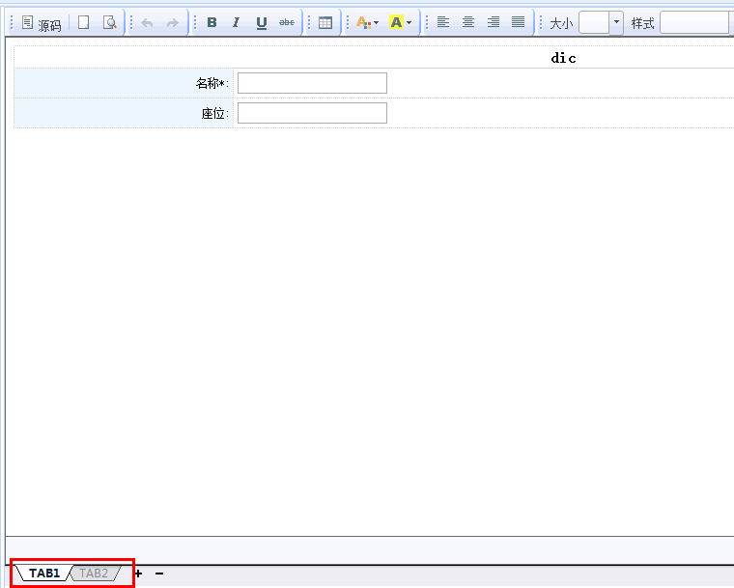

TAB1

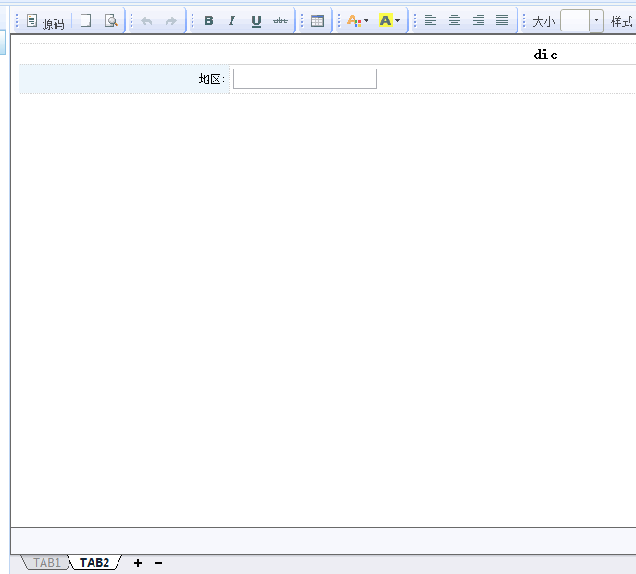

TAB2

预览效果

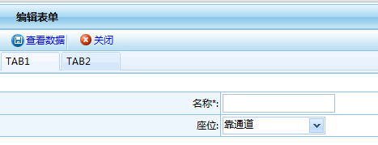

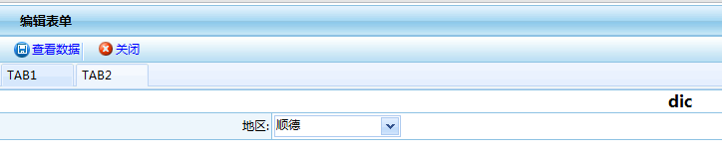

需要注意的是：

1. 表单tab表单数据不要重复。
2. 页面的HTML嵌套不要混乱。
3. 表单提交的JSON格式

表单数据分为3部分：

1. 主表数据。
2. 子表数据
3. 意见数据

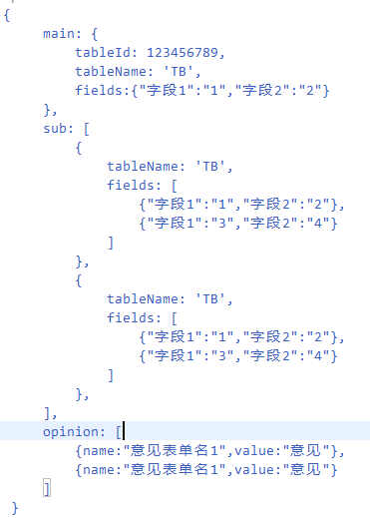

## 表单业务数据显示

### 概述

用户可以通过自定义表定义数据列表模版和明细模版，定义模版时可以指定模版名称，表单分类，业务数据授权类型，列表模版和明细模版。生成模版后可以对模版进行授权，可以针对具体的用户，角色和组织进行授权操作。用户登录后根据权限查看相应的业务数据。通过业务数据可以查看到对应的流程数据信息。

### 用例图



用例说明

1.生成数据模版

管理员可以根据自定义的主表生成查看数据的模版。这个模版可以用来展示表单的数据。

定义模版需要指定：

1. 模版名称。
2. 表单分类。
3. 业务数据授权类型。
4. 查看所有的业务数据。

查看该业务表中所有的业务数据。

1. 查看本人的业务数据。

根据当前登录用户id查看业务数据。

1. 查看本组织的业务数据。

根据当前登录用户的组织查看本组织的业务数据。

1. 明细模版。
2. 列表模版。

2.编辑模版

如果需要修改当前模版，用户可以点击编辑进行修改。

例如:有一个订单列表，系统要求不显示订单金额信息，那么可以删除表单模版的金额列数据。

3.模版授权

可以对具体的用户，角色，组织授权，在默认状态下所有的表单都是可以查看的，授权后只有授权的表单可以给相关的用户使用。

4.查看业务数据

个人办公🡪查看业务数据。查看数据时会根据当前登录用户和模版授权类型查看业务数据。

### 用户操作界面

#### 生成业务数据模版。

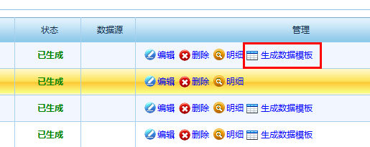

生成模版窗口

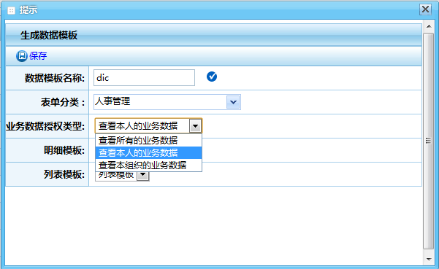

业务数据授权类型：

1. 查看所有的业务数据
2. 查看本人的业务数据
3. 查看本组织的业务数据

#### 编辑业务模版

编辑业务模版，可以需要显示哪些字段。

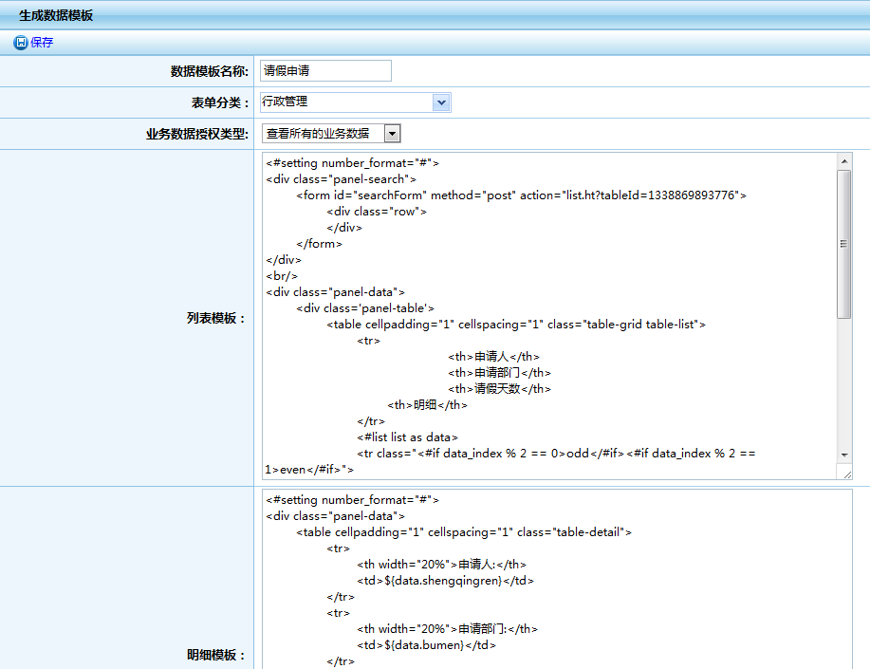

#### 模版授权

业务数据模版管理

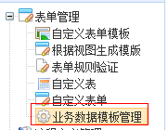

业务模版授权

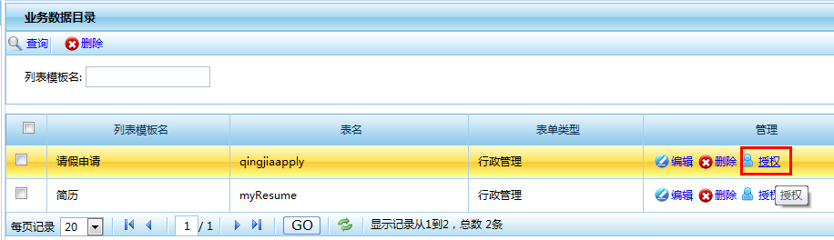

授权窗口

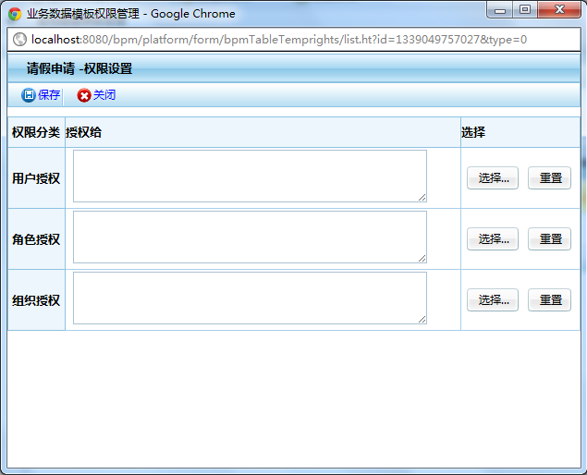

#### 查看业务数据

查看业务数据

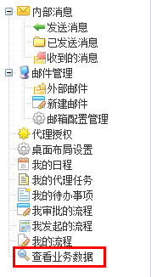

查看业务数据列表

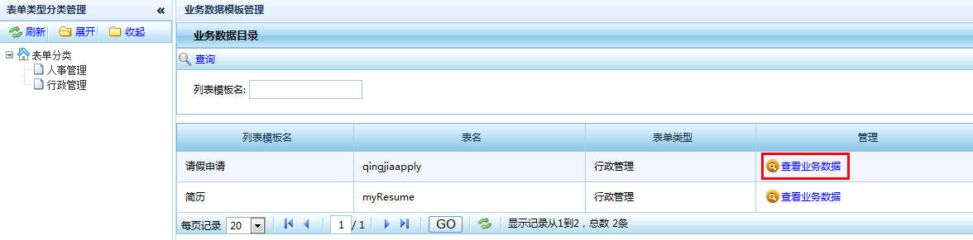

查看业务数据

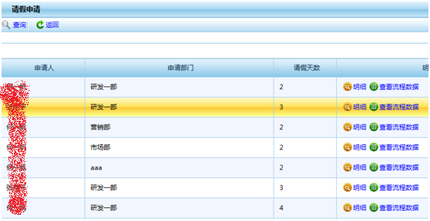

点击明细链接

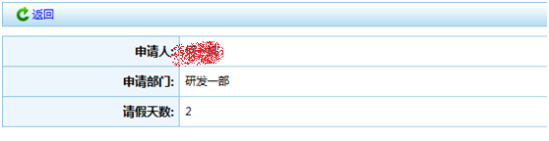

查看流程数据

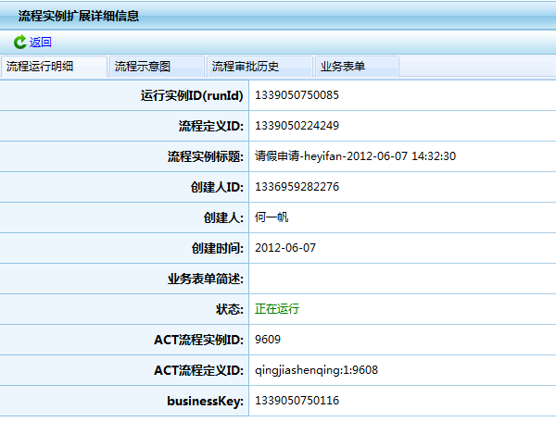

### 数据库表



## 自定义对话框

### 概述

自定义对话框是用于表单选择数据而设计的。在自定义表单时常常会碰到这样的需求，表单的数据和系统的基础数据相关联。比如我们在添加订单式，我们需要选择商品数据，那么这个时候我们就需要提供一个对话框选择我们需要的商品，类似的需求很多。我们应对这个需求实现了一个通用的对话框。

对话框有以下特点：

1. 无需编码。
2. 支持多种主流数据库，目前支持oracle，mysql，sql2005。
3. 支持表和视图。
4. 实现了列表，树形两种对话框。
5. 实现自定义查询条件，自定义显示列，自定义条件。
6. 对话框的高度和宽度自定义。

### 用例图



### 外部使用接口

我们实现了JS调用接口。

JS文件路径如下：

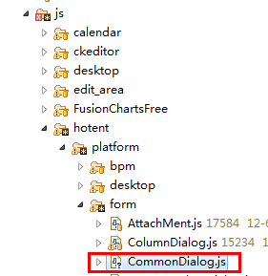

JS接口很简单，在使用的时候，包含这个文件就可以。

函数使用方法如下：

CommonDialog("role",function(data){

});

参数说明

1. 对话框别名。
2. 回调函数，data为一个JSON数据格式，数据格式可以参考预览效果。

### 用户操作界面

1. 列表管理

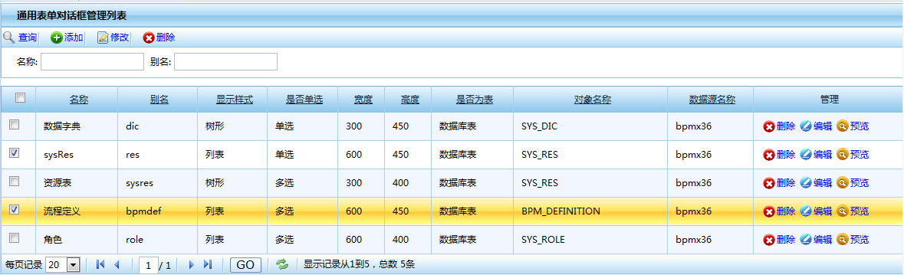

1. 添加自定对话框

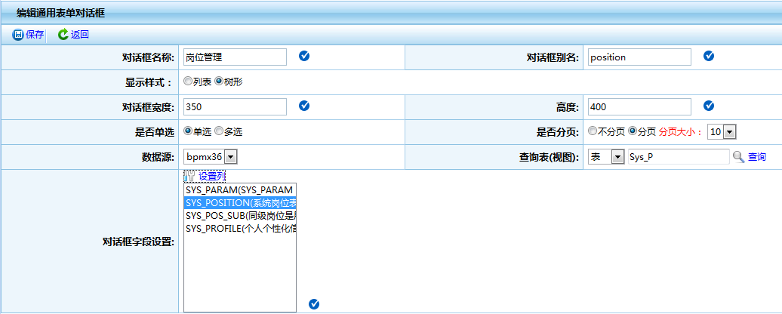

设置列

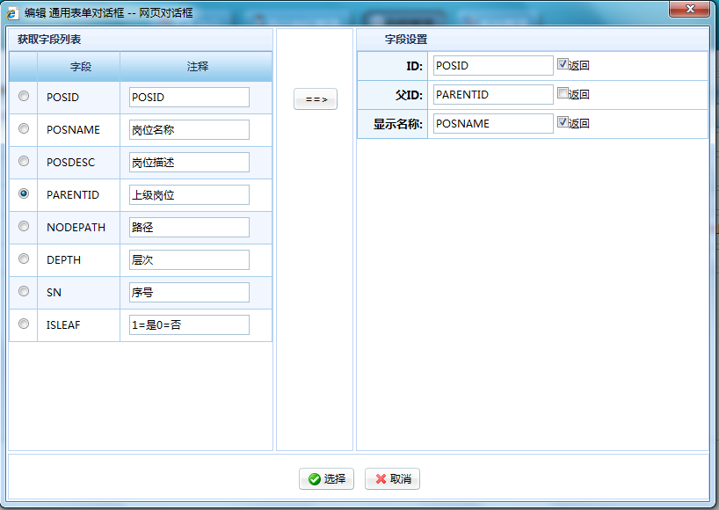

树形

1. 需要定义id,pid,displayName。
2. 需要定义返回字段。

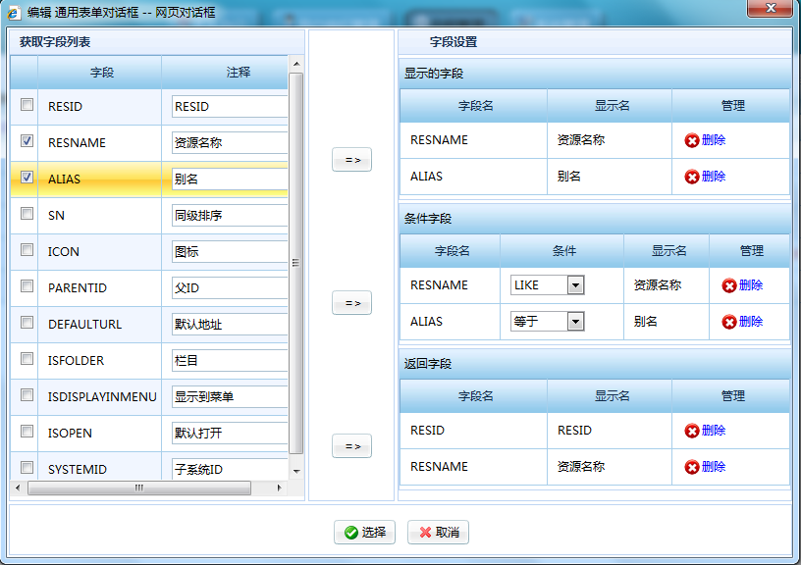

1.定义显示的字段。

2.定义条件查询字段。

3.定义返回字段。

1. 预览对话框

树形

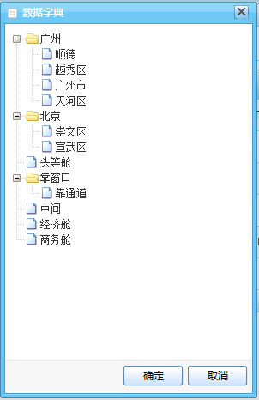

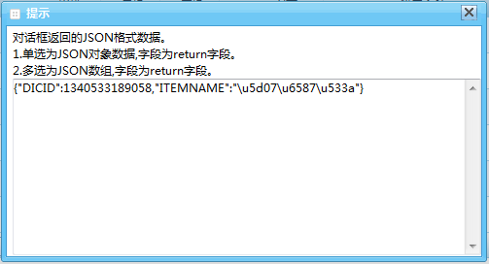

列表

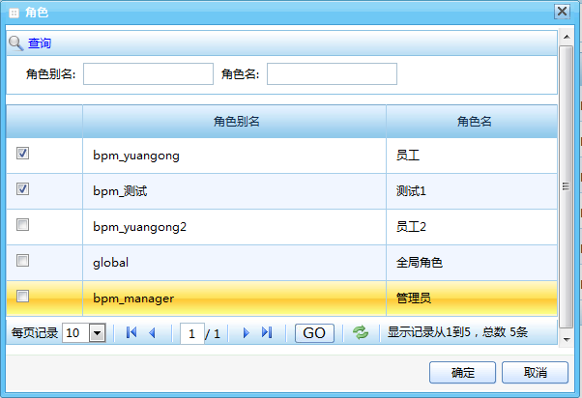

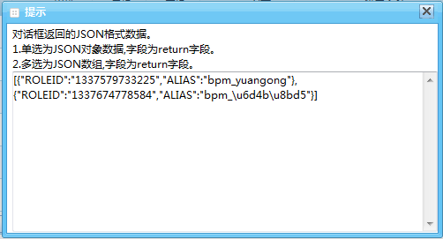

### 数据库表

